Case ประมวลผลรายได้ไม่ถูกต้อง ประเภทใบสั่ง XM61

ก่อนแก้ไข : ERQ900

Config วิธีประเมินค่าไม่ถูกต้อง

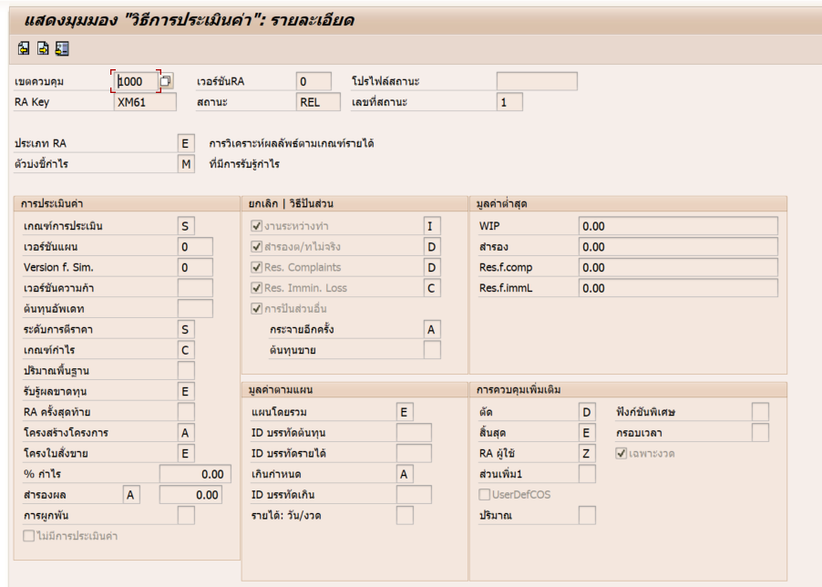

ใบสั่ง 100053255 มีแค่รายได้ ไม่มีต้นทุน ด้วยหลักการรับรู้รายได้ตามสัดส่วนของงาน จะต้องเทรายได้ไปอยู่รอรับรู้ และไม่มีการรับรู้ต้นทุน

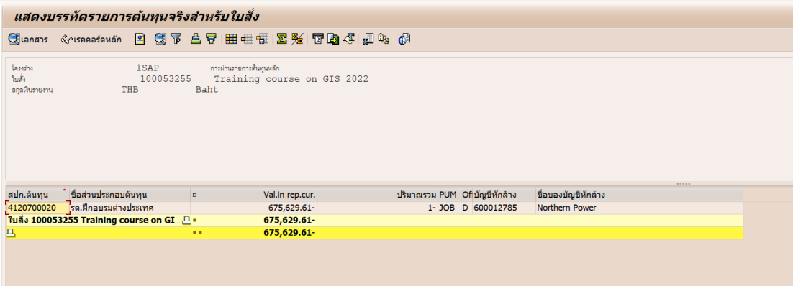

เมื่อรัน KKA1 RA Analysis รายได้รับรู้เต็ม และมีต้นทุนรับรู้ตามรายได้ ซึ่งไม่ถูกต้อง

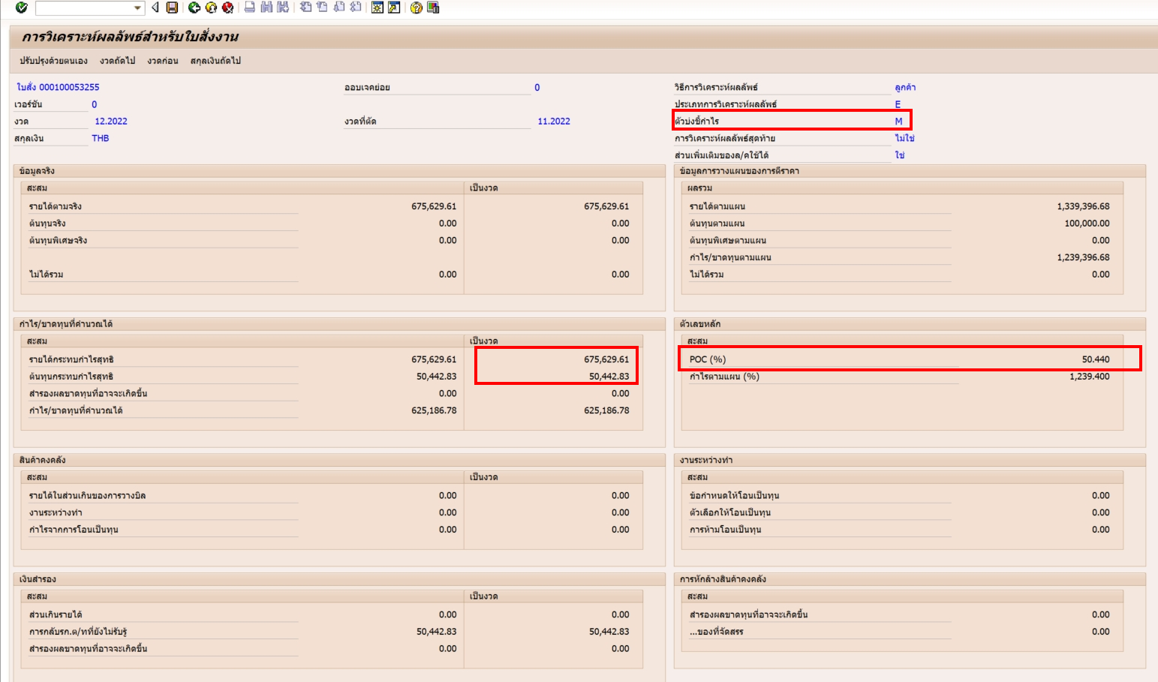

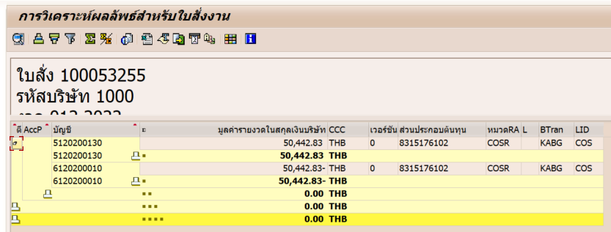

จึงต้องทำการแก้ไข Config ให้เป็นการรับรู้ตามสัดส่วน   
TR: ERDK913828 BU-CO:Change Config RA Key XM61 (Type

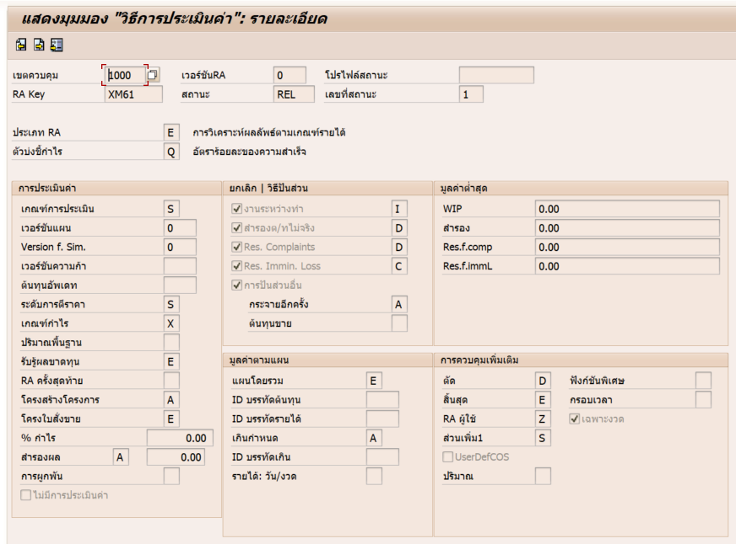

แก้ไขคอนฟิคเรียบร้อย ประมวลผลแล้ว POC =0% ถูกต้อง และไม่บันทึกต้นทุนและรายได้ และมีการบันทึกรายได้รอรับรู้ดังรูปล่าง

